Bra att veta om
TOKARPSMÄRKEN!

Tokarpsmärkena är ryttarmärken där eleven på ett konkret sätt kan checka av sin kunskap på respektive nivå. Vi har delat in dem i barnmärken och vanliga märken.
Barnmärken är för barn och ungdomar under 12 år.
Att ta ett ryttarmärke kan göras på olika sätt. Du kan tex. Skriva upp teoridelen på våra hippologiveckor. Dessa arrangeras två gånger per termin i regel.
Riddelarna kan göras antingen på en privatträning, speciella märkesläger eller på en klubbtävling.
Man kan även i vissa fall göra det på lektion men då dressyrdelen gör att det blir mycket väntan för övriga elever går det inte alltid att göra på ett bra sätt.
Tokarpsmärkena ligger till grund för de olika gruppnivåerna på stall Tokarps ridskola. Har man klarat av Ryttarmärke 1 är man redo för grupp 2 osv.
Märkena, tillsammans med annat, ligger också till grund vid uppflyttningar.
Man får göra proven hur många gånger man vill, det är bara bra att göra dem flera gånger för att få konkret vad eleven behöver jobba mer på för att snabbare komma till nästa nivå.
De praktiska momenten som är runt omkring hästen bedöms under lektionstid av instruktören utan något prov.
Elever under 12 år ska göra barnmärkena i ordning, därefter de vanliga ryttarmärkena.
Elever över 12 år behöver ta märke 1 innan de kan ta märke 2.
Elever över 12 med mer erfarenhet behöver ta märke 3 innan de kan ta märke 4 eller 5.
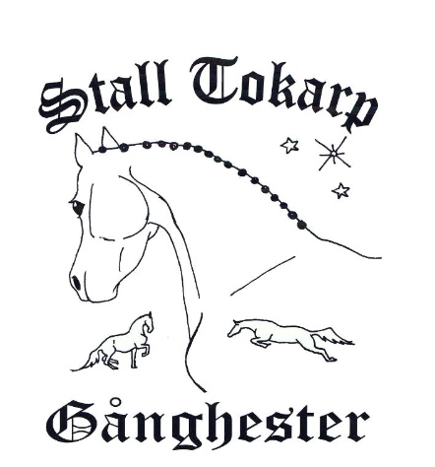
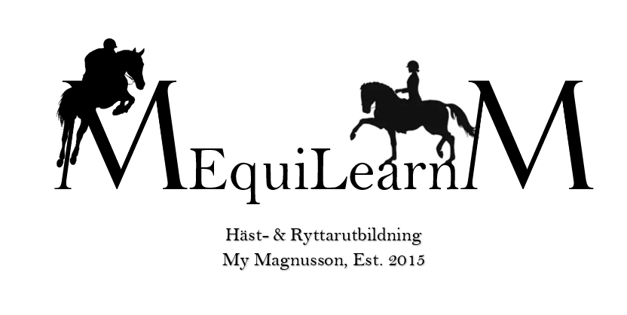
Man kan sedan köpa sitt Tokarpsmärke för 30:-, en pin där märket står.
När barnet klarat ett barnmärke får de ett pappersdiplom utan extra kostnad.

